AIM GAME 보고서

2021년 11월 29일

소프트웨어 프로젝트2

20213007 백승현

20213027 유다영

1. 요구사항 분석
   1. 게임의 목적

* 랜덤한 위치에서 등장하는 표적을 빠른 시간내로 맞추는 연습을 할 수 있도록 한다.
  1. 게임의 기능적 요구사항
* 원하는 타겟 수만큼 연습할 수 있어야 한다.
* 랜덤한 위치에서 표적이 나타나야 한다.
* 연습의 결과를 확인할 수 있도록 시간이 기록되어야 한다.
  1. 게임 로직의 기능적 요구사항
* 시작 버튼을 눌렀을 때 게임화면으로 변경되어야 한다.
* 각 버튼마다 기능이 구현되도록 해야 한다.
* 사용자가 입력한 타겟 수만큼 타겟이 나타나야 한다.
* 타겟 수와 시간이 데이터에 추가되어야 한다.
  1. 비기능적 요구사항
* 이 소프트웨어의 구현에는 Python과 PyQt5를 이용한다.

1. 소프트웨어 구조 설계

|  |  |  |
| --- | --- | --- |
| 모듈 | 클래스 | 역할 |
| Project.py | AimGame | 사용자 인터페이스의 대부분 위젯을 포함하는 UI 구성  게임 작동 기능 구현 |
| Gamedb.py | Gamedb | 게임의 데이터를 관리 |

1. 클래스 인터페이스 설계

|  |  |  |  |  |
| --- | --- | --- | --- | --- |
| 클래스 | 메서드 | 입력인자 | 출력인자 | 기능 |
| AimGame | __init__ | - | - | 클래스 실행시 initUI 호출 |
| initUI | - | - | 대부분의 UI 구성 |
| buttonClicked | - | - | UI 위젯들을 숨김  시간 측정 시작  Target 수 만큼의 aimbutton 생성 |
| game | - | - | aimbutton 움직이도록 설정  시간 측정 종료  Clear 시간 표시  exercise함수 호출 |
| exercise | - | - | 게임 실행 후 버튼 생성  record 함수 호출 |
| again | - | - | try 버튼 클릭시 화면 종료 후 새로운 창 생성 |
| record | - | - | Scdb에 target 수와 게임 실행 시간 기록  GameDB 모듈의 writeGameDB 호출  showGameDB 호출 |
| showGameDB | scdb | - | Textedit 위젯에 scdb 출력 |
| center | - | - | 모니터 중앙에 사용자 인터페이스 창 생성 |
| GameDB | __init__ | - | - | readGameDB 호출 |
| readGameDB | - | scdb | 파일을 읽고 반환 |
| writeGameDB | gamedb- | - | Scdb에 현재 게임 기록 추가 |

1. 구현 상세 설계(Detailed Design)

4.1 class AimGame

|  |  |  |
| --- | --- | --- |
|  | 이름 | 역할, 설명 |
| attributes  (properties) | num | 사용자가 클릭한 target 수 |
| num_count | 사용자가 입력한 target의 수 |
| total_time | 게임 실행 시간 |
| record | 게임 한개의 target수와 실행시간 기록 |
| scdb | 모든 게임에 대한 기록 관리 |
| methods | buttonClicked | 원하는 target 수를 입력 받아 ‘Start’ 버튼 클릭 시 게임 실행 기능 포함 |
| game | 직접적인 게임 실행 기능 포함  입력받은 target 수 만큼 aim 연습 |
| exercise | 게임을 마치고 난 후 연습에 걸린 시간 표시  게임 재실행 여부 결정 |
| again | 게임 재실행 시 현재 창을 닫고 새로운 창 생성 |
| record | Scdb에 현 게임에 대한 기록 추가 |
| showGameDB | 사용자 인터페이스 창에 scdb 출력 |

* 1. class GameDB

|  |  |  |
| --- | --- | --- |
|  | 이름 | 역할, 설명 |
| methods | readGameDB | Gamedb.dat 파일을 읽고 리턴해준다. |
| writeGameDB | 파일을 읽고 gamedb를 저장한다. |

1. 코드의 구현

5.1 Project.py

5.2 gamedb.py

1. 실행화면

6.1 첫 실행 화면

Target에 숫자를 입력하고 start 버튼을 누르면 다음 화면으로 넘어가도록 구현하였다.

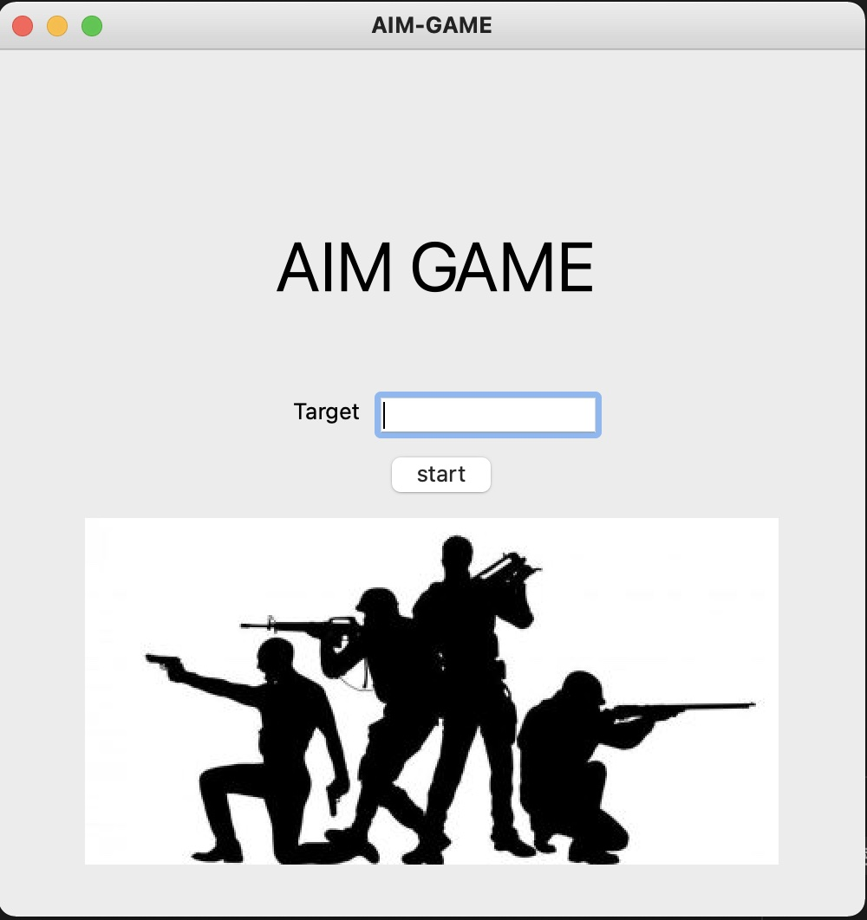

6.2 두번째 실행 화면

게임을 진행한다.

사용자가 입력한 target 수만큼 Aim 버튼이 랜덤으로 생성된다.

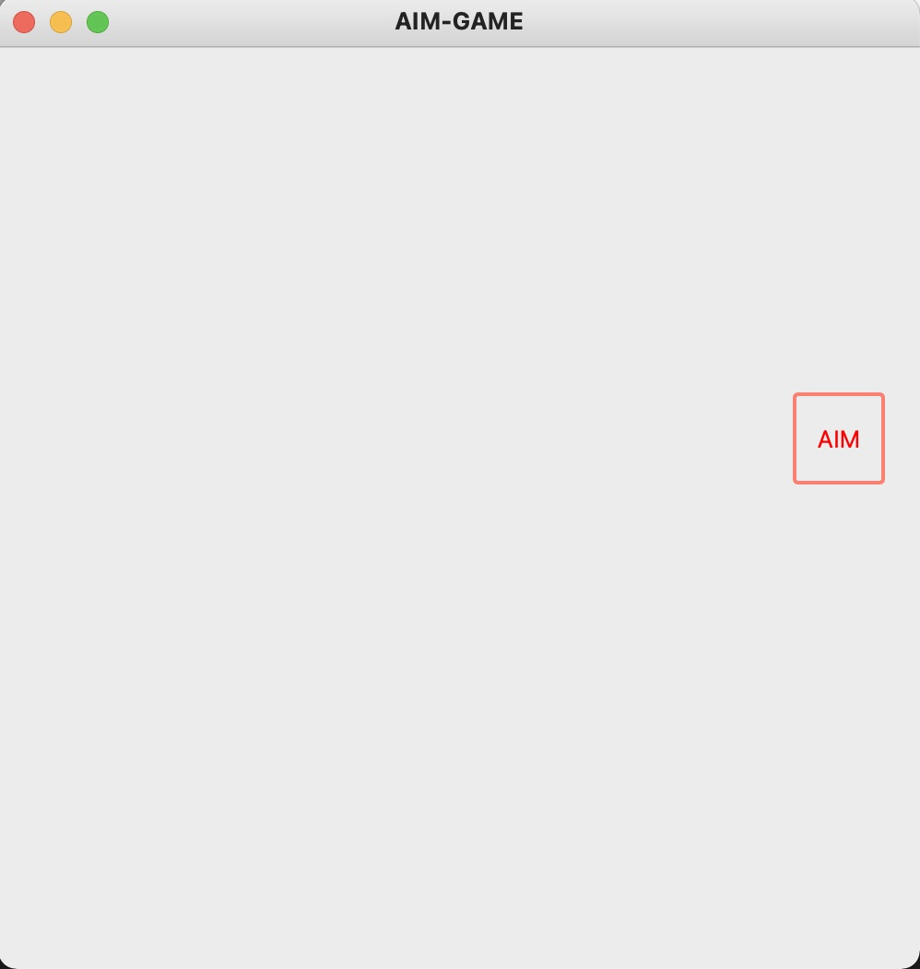

6.3 세번째 실행 화면

게임 진행 시간만큼 화면에 표시된다.

Again 버튼을 누를 시 게임이 재실행되며, quit 버튼을 누르면 화면창이 종료된다.

그동안 게임을 진행해왔던 기록과 자신의 현 기록이 같이 표시된다.

